Проект задачи

«СКУД (Система контроля доступа в офис)»
(Для решения задачи использовался pgAdmin4)

Выполнил:
студент 4.203-1 группы
Елагин Владислав Андреевич

Барнаул 2025
- Постановка задачи
  - Тема задачи и предметная область
Руководство организации решило ввести учет времени сотрудников.
Для этого оно решило использовать систему СКУД(Система контроля доступа в офис). Каждый Ваш вход в офис и выход из офиса записываются.

  - Описание предметной области и требования к базе данных
Основная цель разработки – спроектировать БД и написать скрипт на питоне для подсчёте времени работы каждого сотрудника.
База данных должна содержать такую информацию, как:
- Список всех сотрудников
- Список мест доступа (список всех входов в каждый офис)
- Список графиков
- Расписание сотрудников

- Моделирование базы данных
  - Обобщенная ER-модель
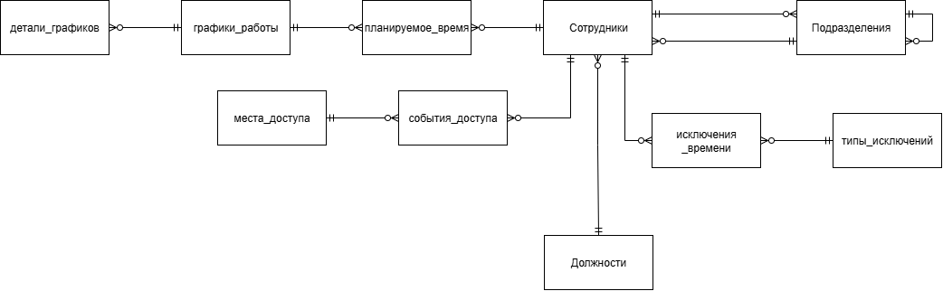
Рисунок 1. Принципиальная схема ER-модели

  - Полная атрибутивная ER-модель
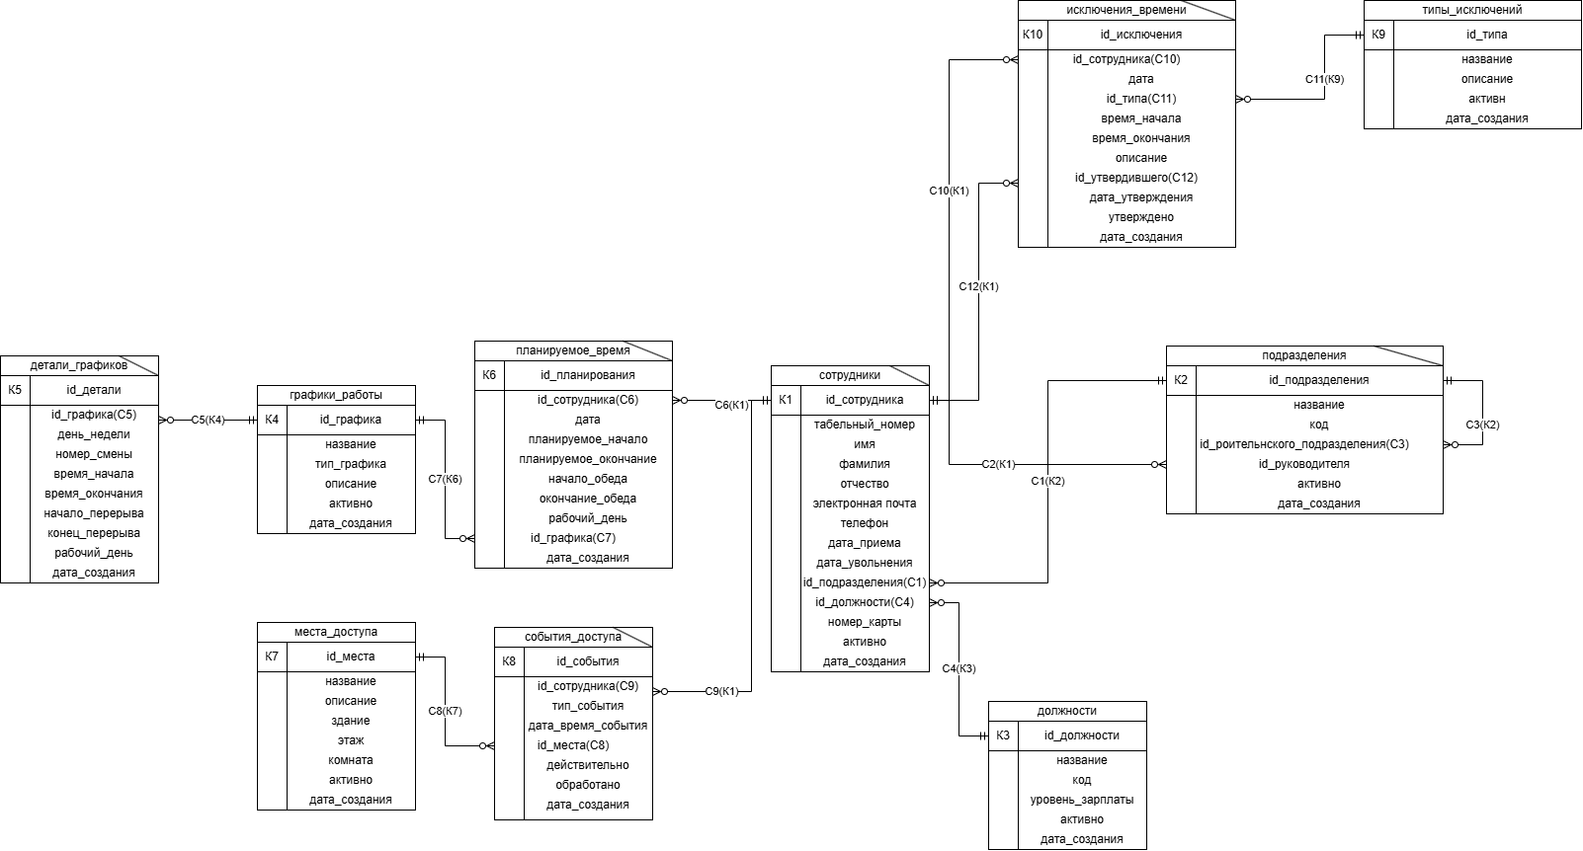
Рисунок 2. Детализированная схема ER-модели
*Таблица исключения_времени использует данные из таблицы события_доступа, а точнее сортирует часть из них на определённые типы для удобного расчёта в дальнейшем, но я не уверен, нужна ли отдельная связь между этими таблицами, т.к. они косвенно связаны через таблицу сотрудники. Так же для определения исключений типа “опоздание” или “ранний уход” может требоваться связь с планируемое_время, но она тоже косвенно связана через таблицу сотрудники. *

- Детализация ER-модели
  - Ключи
К1: сотрудники (ID_сотрудника)
К2: подразделения (ID_подразделения)
К3: должности (ID_должности)
К4: графики_работы (ID_графика)
К5: детали_графиков (ID_детали)
К6: планируемое_время (ID_планирования)
К7: места_доступа (ID_места)
К8: события_доступа (ID_события)
К9: типы_исключений (ID_типа)
К10: исключения_времени (ID_исключения)
  - Связи
С1 [1-N]: сотрудники (id_подразделения) → подразделения. K2 (id_подразделения)
С2 [1-N]: подразделения (id_руководителя) → сотрудники. K1 (id_сотрудника)
С3 [1-N]: подразделения (id_родительского_подразделения) → подразделения. K2 (id_подразделения)
С4 [1-N]: сотрудники (id_должности) → Должности. K3 (id_должности)
С5 [1-N]: детали_графиков (id_графика) → графики_работы. K4 (id_графика)
С6 [1-N]: планируемое_время (id_графика) → графики_работы. K4 (id_графика)
С7 [1-N]: планируемое_время (id_сотрудника) → сотрудники. K1 (id_сотрудника)
С8 [1-N]: события_доступа (id_места) → места_доступа. K7 (id_места)
С9 [1-N]: события_доступа (id_сотрудника) → сотрудники. K1 (id_сотрудника)
С10 [1-N]: исключения_времени (id_сотрудника) → сотрудники. K1 (id_сотрудника)
С11 [1-N]: исключения_времени (id_типа) → типы_исключений. K9 (id_типа)
С12 [1-N]: исключения_времени (id_утвердившего) → сотрудники. K1 (id_сотрудника)
  - Свойства сущностей
Сотрудники
Атрибут | Тип | Ключ | Описание
Id_сотрудника | Числовой, счетчик | К1 | Идентификатор сотрудника
табельный_номер | Текст(50)
Имя | Текст (50)
Фамилия | Текст (50)
Отчество | Текст (50) |  | (если есть)
Электронная_почта | Текст(100) |  | Email
телефон | Текст(20)
дата_приёма | Дата |  | дата приёма на работу
дата_увольнения | Дата |  | Дата увольнения с работы
Id_подразделения | Числовой | С1 | Идентификатор подразделения сотрудника
Id_должности | числовой | С4 | Идентификатор должности сотрудника
номер_карты | Текст(50) |  | Номер карты
активно | Логический |  | признак активности сотрудника
дата_создания | Дата/время

Подразделения
Атрибут | Тип | Ключ | Описание
id_подразделения | Числовой, счетчик | K2 | Идентификатор  подразделения
название | Текст(100) |  | Название
код | Текст(50) |  | Код
id_родительского_подразделения | Числовой | C3 | Родительское подразделение (K2)
id_руководителя | Числовой | C2 | id_сотрудника - руководителя подразделения (K1)
активно | Логический |  | Признак активности
дата_создания | Дата/время |  | Дата создания

Должности

Атрибут | Тип | Ключ | Описание
id_должности | Числовой, счетчик | K3 | Идентификатор должности
название | Текст(100) |  | Название должности
код | Текст(50) |  | Код должности
уровень_зарплаты | Числовой (12,2) |  | Уровень зарплаты
активно | Логический |  | Признак активности
дата_создания | Дата/время |  | Дата создания

Графики работы

Атрибут | Тип | Ключ | Описание
id_графика | Числовой, счетчик | K4 | Идентификатор графика
название | Текст(100) |  | Название графика
тип_графика | Текст(50) |  | Тип графика
описание | Текст |  | Описание графика
активно | Логический |  | Признак активности
дата_создания | Дата/время |  | Дата создания

Детали_графиков

Атрибут | Тип | Ключ | Описание
id_детали | Числовой, счетчик | K5 | Идентификатор детали графика
id_графика | Числовой | C5 | Идентификатор для какого графика эта “деталь” (K4)
день_недели | Текст(20) |  | День недели
номер_смены | Числовой |  | Номер смены
время_начала | Время |  | Время начала
время_окончания | Время |  | Время окончания
начало_перерыва | Время |  | Время начала перерыва
конец_перерыва | Время |  | Время конца перерыва
рабочий_день | Логический |  | Признак рабочего дня
дата_создания | Дата/время |  | Дата создания

Планируемое_время

Атрибут | Тип | Ключ | Описание
id_планирования | Числовой, счетчик | K6 | Идентификатор записи планирования
id_сотрудника | Числовой | C6 | Идентификатор для какого сотрудника (K1) это рассписание
дата | Дата |  | Дата
планируемое_начало | Время |  | Планируемое начало смены
планируемое_окончание | Время |  | Планируемое окончание смены
начало_обеда | Время |  | Начало обеда
окончание_обеда | Время |  | Конец обеда
рабочий_день | Логический |  | Признак рабочего дня
id_графика | Числовой | C7 | График (K4)
дата_создания | Дата/время |  | Дата создания

Места_доступа

Атрибут | Тип | Ключ | Описание
id_места | Числовой, счетчик | K7 | Идентификатор места
название | Текст(100) |  | Название места
описание | Текст |  | Описание
здание | Текст(50) |  | Здание
этаж | Текст(10) |  | Этаж
комната | Текст(20) |  | Комната
активно | Логический |  | Признак активности
дата_создания | Дата/время |  | Дата создания
События_доступа

Атрибут | Тип | Ключ | Описание
id_события | Числовой, счетчик | K8 | Идентификатор события
id_сотрудника | Числовой | C9 | Идентификатор сотрудника (K1)
тип_события | Текст(50) |  | Тип события
дата_время_события | Дата/время |  | Время события
id_места | Числовой | C8 | Место доступа (K7)
действительно | Логический |  | Подтверждение валидности (на случай дублей, ложных срабатываний и тому подобного)
обработано | Логический |  | Признак обработки (можно использовать в исключения_времени для избегания повторного использования записей)
дата_создания | Дата/время |  | Дата создания

Типы_исключений

Атрибут | Тип | Ключ | Описание
id_типа | Числовой, счетчик | K9 | Идентификатор типа исключения
название | Текст(50) |  | Название типа
описание | Текст |  | Описание
активно | Логический |  | Признак активности
дата_создания | Дата/время |  | Дата создания

Исключения_времени

Атрибут | Тип | Ключ | Описание
id_исключения | Числовой, счетчик | K10 | Идентификатор исключения
id_сотрудника | Числовой | C10 | Сотрудник (K1) что совершил “исключение”
дата | Дата |  | Дата исключения
id_типа | Числовой | C11 | Тип исключения (K9)
время_начала | Время |  | Время начала
время_окончания | Время |  | Время окончания
описание | Текст |  | Описание
id_утвердившего | Числовой | C12 | Сотрудник утвердивший это (K1)
дата_утверждения | Дата |  | Дата утверждения
утверждено | Логический |  | Статус утверждения
дата_создания | Дата/время |  | Дата создания

Некоторые замечания
- Нас учили не оставлять [null] значения в БД, но их заполнение какими либо данными могло создать проблемы в дальнейшем при создании автоматического заполнения БД, поэтому я решил оставить [null] значения без изменений

- По задумке моей БД сотрудник может менять своё расписание от недели к неделе (т.е. одну неделю работает по одному расписанию, вторую по второму), но в течении недели менять график работы нельзя.

- В БД есть ещё две таблицы – рабочие_сессии и отчеты_по_времени, но в скрипте и самой БД они не используются и нужны только для сверки данных, полученных из скрипта.

- Таблицы, планируемое_время, сообытия_доступа, исключения_времени, рабочие_сессии, отчеты_по_времени заполняются автоматически при помощи запросов на SQL (txt файлы)

- В БД не предусмотрен автоматический учёт праздников, но можно вручную в таблице планируемое_время для всех сотрудников сделать, например, первое мая выходным днём (т.е. столбцы планируемое_начало – окончание обеда значения [null] и рабочий_день false) или для каждого сотрудника поменять расписание на этот день и, при перезаполнении всех последующих таблиц, БД и скрипт должны корректно посчитать это.

- Все перерывы и отклонения от графика записываются в таблицу исключения_времени, а дальше либо учитываются, либо не учитываются при расчёте:
а) В таблицу исключения_времени вносятся только те опоздания и ранние уходы, что превышают 10 минут (начало в 9:00, а сотрудник пришёл в 9:10 – не опоздание, окончание смены в 16:00, сотрудник ушёл в 15:50 – не ранний уход.
НО в скрипте и в запросе для заполнения таблицы рабочие_сессии нету такой логики, т.к. они берут фактическое время начала смены, т.е. даже если сотрудник пришёл на 1 минуту позже, то это уже учитывается в расчёте фактического и чистого времени работы, но при желании можно добавить логику, чтобы опоздания и ранние уходы до 10 минут не учитывались.

б) В скрипте при расчёте чистого времени я учитываю только внеплановые перерывы и больничные (при автоматическом заполнении записей соответствующих больничному не создаётся), а так же “лишнее” время проведённое за обедом (например, человек пробыл на обеде 64 минуты, тогда вычитаем 4 минуты из фактического времени работы), но если вручную создать все необходимые записи в БД и добавить необходимые id_типа в функцию get_work_time_report, то в теории скрипт должен корректно всё выдать.
Например, на скрине ниже я вручную удалил все записи из таблицы события_доступа для сотрудника 1, что соответсвовали смене за 05-26 (ночная смена с 22:00 до 6:00) и в таблице исключения_времени добавил запись на этот день с id_типа = 5. Без этой записи записи в таблице исключения_времени скрипт выведет строку с посчитаным планируемым временем, а остальные столбцы за эту смену будут по нулям.
